

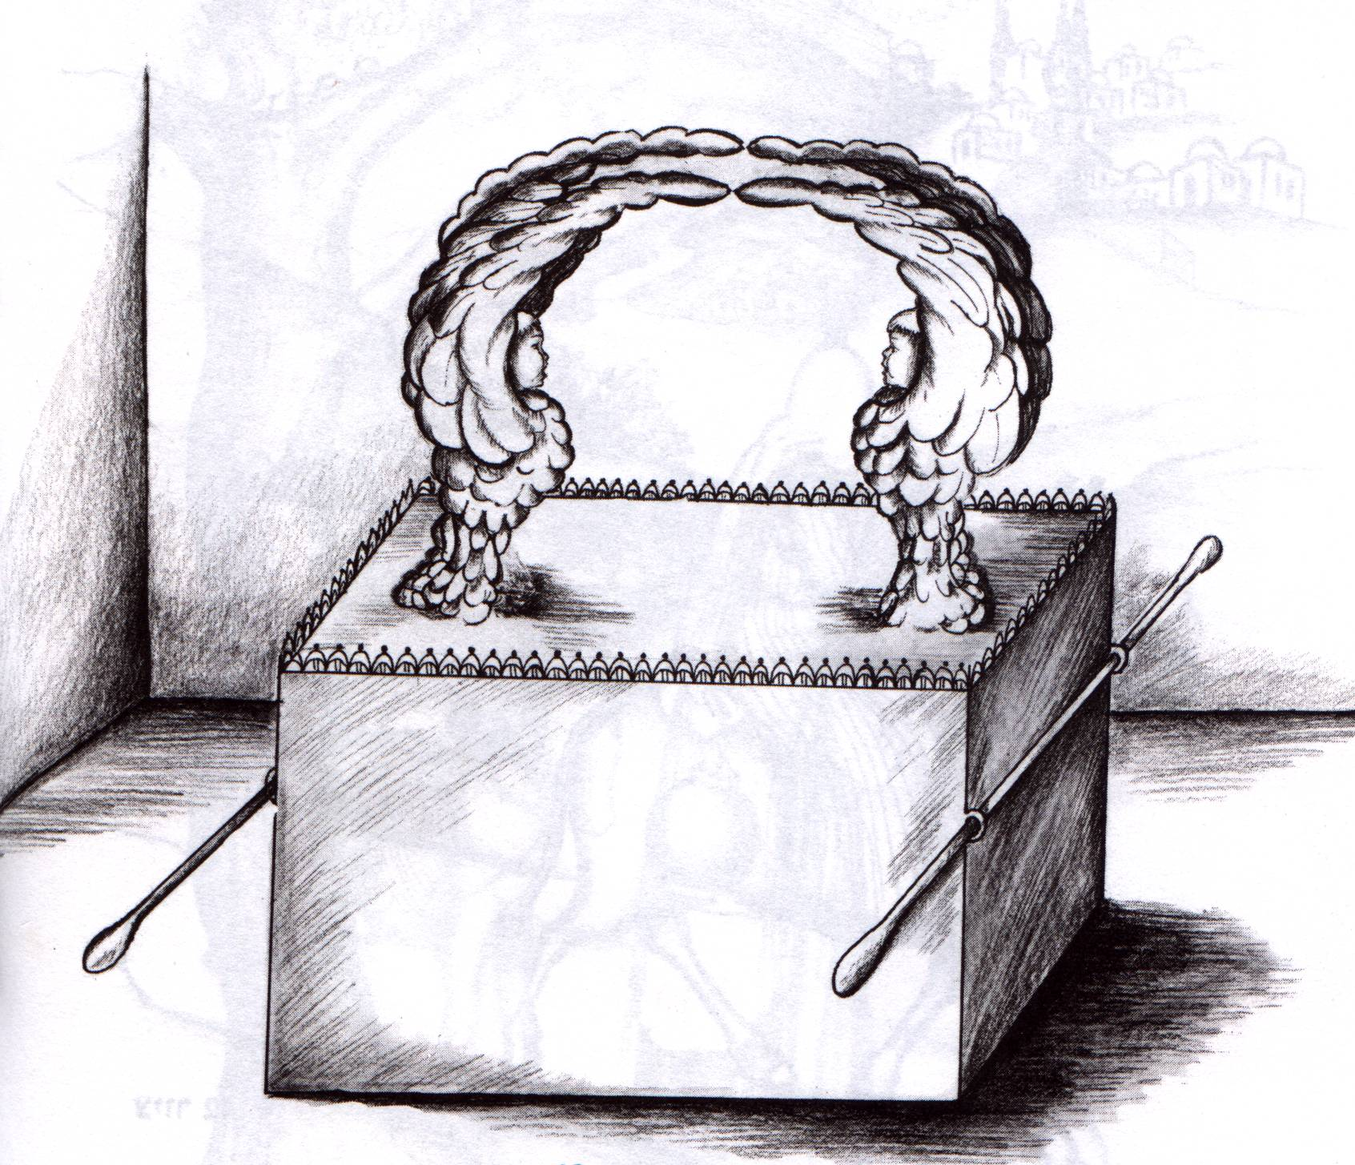

כל הזכויות שמורות לעורך © משה אליהו
להזמנת תקליטור במחיר זיכוי הרבים.
טל: 9348724-03 \520595-054.

בס"ד "פרשת- פיקודי" שמות פרק לח פסוק כא
אֵלֶּה פְקוּדֵי הַמִּשְׁכָּן מִשְׁכַּן הָעֵדֻת אֲשֶׁר פֻּקַּד עַל פִּי משֶׁה עֲבדַת הַלְוִיִּם בְּיַד אִיתָמָר בֶּן אַהֲרן הַכּהֵן:

רש"י שמות פרק לח פסוק כא
אלה פקודי. בפרשה זו נמנו כל משקלי נדבת המשכן לכסף ולזהב ולנחשת ונמנו כל כליו לכל עבודתו:המשכן משכן. שני פעמים רמז למקדש שנתמשכן בשני חורבנין על עונותיהן של ישראל:
משכן העדות. עדות לישראל שויתר להם הקב"ה על מעשה העגל שהרי השרה שכינתו ביניהם: עבודת הלוים. פקודי המשכן וכליו היא עבודה המסורה ללוים במדבר לשאת ולהוריד ולהקים איש איש למשאו המופקד עליו כמו שנאמר בפרשת נשא: ביד איתמר. הוא היה פקיד עליהם למסור לכל בית אב עבודה שעליו:

רמב"ן שמות פרק לח פסוק כא
אמר המשכן משכן העדות. בעבור כי יריעות שש משזר הם שיקראו משכן במצוה (לעיל כו א) ובמעשה (לעיל לו ח), אבל משכן העדות כולל הבית בכללו שהוא המשכן הנעשה ללוחות העדות: ועל דעת רבים (רש"י וראב"ע) אלה פקודי המשכן יחזור אל הנזכרים למעלה, יאמר כי המשכן וכליו שהוא הבית והחצר וכל הנעשה להם פקודי עבודת הלוים שפקדם משה ביד איתמר, ואין כלי הקדש הארון והשולחן והמנורה והמזבחות בכלל המשכן, כי הם ביד אלעזר. ואין כן דעתי, כי למה יזכיר פקודת איתמר ולא יזכיר פקודת אלעזר שהיא הנכבדת. אבל אלה פקודי ירמוז אשר יזכיר בפרשה למטה, יאמר כי כסף פקודי העדה מאת ככר שנעשה בו האדנים והווים לעמודים וצפוייהם וחשוקיהם (פסוקים כה-כח), ונחשת התנופה שהוא שבעים ככר שעשה בה מזבח הנחשת והמכבר וכל כליו ואדני החצרות והיתדות (פסוקים כט-לא), הכל נתן משה במספר במשקל ביד איתמר:ולא ספר בפרשה מה נעשה בזהב, כי הזהב ממנו ביד איתמר ציפוי הקרשים והבריחים, וממנו ביד אלעזר הארון והכפורת והמנורה והשולחן ומזבח הזהב.
והנה בעבור שלא יודע צפוי כל כלי כמה זהב יש בו לא ספר שנתנו משה להם במנין ובמשקל. ולכך לא הזכיר כאןפקודת אלעזר, כי לא בא הכתוב עתה רק לדבר על מלאכת המשכן לא על המסעות. ואל יקשה עליך בעבור שימנה כאן מזבח הנחשת והוא פקודת אלעזר, כי יצטרך לומר שעשאוהו מנחשת התנופה, ולא יחוש להוציא דבר אחד מכלל הדברים שאמר בהן שהם ביד איתמר, כי כן דרך הכתוב במקומות הרבה (בראשית לה כו שם מו כז):
ולא הזכיר בכאן הכיור וכנו, כי לא נעשה במשקל, אבל כל המראות שהביאו הנשים הצובאות שם בהם ולא ידע משה משקלו. ויתכן שלא היה בפקודת איתמר, כי יכנס בכלל מה שאמר הכתוב (במדבר ג לא) ומשמרתם הארון והשלחן והמנורה והמזבחות וכלי הקדש אשר ישרתו בהם, כי בכיור וכנו ישרתו למזבח, והנה איננו בחשבון הפרשה הזו:
אבן עזרא שמות פרק לח פסוק כא
תנה עוז אב המון לשם והודה: בהגיעך לראש אלה פקודי: אלה פקודי. הטעם פקודי הכלים. כי מלת משכן כוללת הכל. ופירש למה נקרא משכן בעבור הארון ששם לוחות העדות. והנה אחז דרך קצרה. וזהו האמת בעבור מכתב אלהים. וטעם עבודת הלוים. שהם נושאים את המשכן ואת כל כליו שהיה מפקיד עליהם איתמר. כי הגרשונים והמררים הלוים על יד איתמר שהיה פוקד בשמות כלי משאם:

רבינו בחיי שמות פרק לח פסוק כא
אלה פקודי המשכן משכן העדות אשר פקד על פי משה עבודת הלוים ביד איתמר בן אהרן הכהן. ע"ד הפשט אלה פקודי המשכן יחזור אל הנזכרים למעלה, יאמר כי המשכן וכליו שהוא הבית והחצר וכל הנעשה להם פקודי עבודת הלוים אשר פקד משה ביד איתמר, אבל כלי הקדש שהם הארון והשלחן והמנורה והמזבחות אינם בכלל המשכן והם פקודת אלעזר:
וע"ד המדרש אלה פקודי המשכן משכן, למה שני פעמים משכן, אלא ללמד שהיכל של מטה מכוון כנגד היכל של מעלה שנאמר (שמות טו) מכון לשבתך פעלת ה' וגו', אל תקרי מכון אלא מכוון, שקול היה המשכן כנגד בריאת העולם, בבריאת העולם כתיב (ישעיה מ) הנוטהכדוק שמים וימתחם, ובמשכן כתיב (שמות כו) ועשית יריעות עזים לאהל וכתיב (תהלים קד) נוטה שמים כיריעה. בבריאת העולם כתיב (בראשית א) יקוו המים ובמשכן כתיב (שמות ל) ועשית כיור נחשת. בבריאת העולם כתיב (בראשית א) יהי מאורות ובמשכן(שמות כה) ועשית מנורת. בבריאת העולם כתיב (בראשית א) ועוף יעופף ובמשכן (שמות כה) והיו

הכרובים פורשי כנפים. בבריאת העולם כתיב (בראשית א) ויברא אלהים את האדם ובמשכן כתיב (שמות כח) ואתה הקרב אליך. בבריאת העולם כתיב (בראשית ב) ויכלו השמים ובמשכן כתיב (שמות לט) ותכל כל עבודת. בבריאת העולם כתיב (בראשית ב) ויברך אלהים את יום השביעי ויקדש אותו ובמשכן (שמות לט) ויברך אותם משה וכתיב (במדבר ז) ויקדש אותו ואת כל כליו. בבריאת העולם כתיב (בראשית ב) כי בו שבת ובמשכן כתיב (שמות לה) ששת ימים תעשה מלאכה, ואח"כ אמר קחו מאתכם תרומה, להודיעך ששקולה מלאכת המשכן כנגד שמים וארץ עד כאן במדרש:

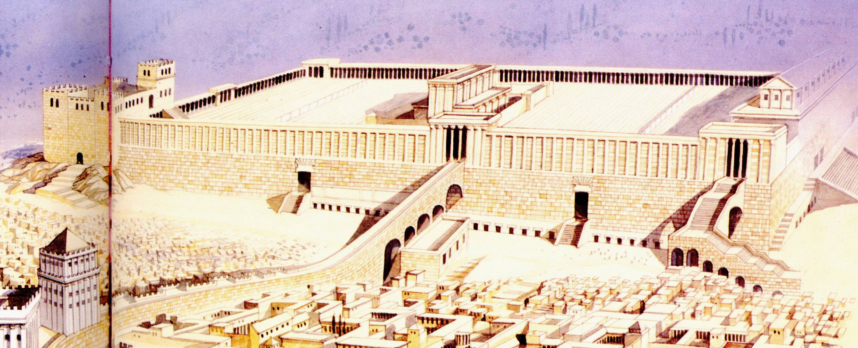

ספורנו שמות פרק לח פסוק כא
אֵלֶּה פְקוּדֵי הַמִּשְׁכָּן. כָּל אֶחָד מֵחֶלְקֵי הַמִּשְׁכָּן הַכְּתוּבִים לְמַעְלָה (פרשת ויקהל) הֵם אוֹתָם הַפְּקוּדִים שֶׁנֶּאֱמַר עֲלֵיהֶם "וּבְשֵׁמוֹת תִּפְקְדוּ אֶת כְּלֵי מִשְׁמֶרֶת מַשָּׂאָם.. בְּיַד אִיתָמָר" (במדבר ד, לב לג). וְזֶה כִּי כָּל אֶחָד מֵהֶם הָיָה רָאוּי לִהְיוֹת נֶחְשָׁב וּלְהִקָּרֵא בְשֵׁם בַּאֲשֶׁר הוּא זֶה הַפְּרָטִי, לא בִּלְבַד בַּאֲשֶׁר הוּא מִזֶּה הַמִּין, וְכָל שֶׁכֵּן שֶׁצָּדַק זֶה עַל כָּל אֶחָד מִכְּלֵי הַקּדֶשׁ אֲשֶׁר בְּמַשָּׂא בְנֵי קְהָת. וְלָזֶה לא נִפְסְדוּ, כְּאָמְרָם זִכְרוֹנָם לִבְרָכָה:

שֶׁמָּא תּאמַר אָבַד סִבְרָם וּבָטֵל סִכּוּיָן, תַּלְמוּד לוֹמַר "עֲצֵי שִׁטִּים עמְדִים" (לעיל כו, טו), שֶׁעוֹמְדִים לְעוֹלָם וּלְעוֹלְמֵי עוֹלָמִים (יומא עב, א), וְגַם כֵּן לא נָפַל דָּבָר מֵהֶם בְּיַד הָאוֹיְבִים, עַל הֵפֶךְ מַה שֶּׁקָּרָה לְמִקְדַּשׁ שְׁלמה וְכֵלָיו, כַּמְבאָר בְּחֻרְבַּן בַּיִת רִאשׁוֹן, עַל יְדֵי נְבוּזַרְאֲדָן, שֶׁלּא נִזְכַּר שָׁם דָּבָר מֵעִנְיְנֵי מִשְׁכַּן משֶׁה רַבֵּנוּ עָלָיו הַשָּׁלוֹם (דברי הימים ב לו, ז ו יח). מִשְׁכַּן הָעֵדֻת. סִפֵּר מַעֲלוֹת זֶה הַמִּשְׁכָּן, שֶׁבִּשְׁבִילָם הָיָה רָאוּי לִהְיוֹת נִצְחִי וְשֶׁלּא לִפּל בְּיַד אוֹיְבִים:

רִאשׁוֹנָה, שֶׁהָיָה "מִשְׁכַּן הָעֵדֻת", שֶׁהָיוּ בוֹ לוּחוֹת הָעֵדוּת. ב', אֲשֶׁר פֻּקַּד עַל פִּי משֶׁה. ג', שֶׁהָיְתָה עֲבדַת הַלְוִיִּם בְּיַד אִיתָמָר. כִּי אָמְנָם מִשְׁמֶרֶת כָּל חֶלְקֵי הַמִּשְׁכָּן בְּיַד אִיתָמָר הָיָתָה. ד, וּבְצַלְאֵל בֶּן אוּרִי בֶן חוּר לְמַטֵּה יְהוּדָה עָשָׂה. שֶׁהָיוּ רָאשֵׁי אֻמָּנֵי מְלֶאכֶת הַמִּשְׁכָּן וְכֵלָיו, מְיֻחָסִים וְצַדִּיקִים שֶׁבַּדּוֹר, וּבְכֵן שָׁרְתָה שְׁכִינָה בְּמַעֲשֵׂי יְדֵיהֶם, וְלא נָפַל בְּיַד אוֹיְבִים.

אֲבָל מִקְדַּשׁ שְׁלמה שֶׁהָיוּ עוֹבְדֵי הַמְּלָאכָה בוֹ מִצּוֹר, אַף עַל פִּי שֶׁשָּׁרְתָה בוֹ שְׁכִינָה נִפְסְדוּ חֲלָקָיו, וְהֻצְרַךְ לְחַזֵּק אֶת בֶּדֶק הַבַּיִת (מלכים ב כב, ה ו), וְנָפַל בַּסּוֹף הַכּל בְּיַד אוֹיְבִים.

אֲבָל בַּיִת שֵׁנִי שֶׁלּא הָיָה בוֹ גַּם אֶחָד מִכָּל אֵלֶּה הַתְּנָאִים, לא שָׁרְתָה בוֹ שְׁכִינָה, וְנָפַל בְּיַד אוֹיְבִים, כִּי אָמְנָם בַּיִת שֵׁנִי לא הָיָה "מִשְׁכַּן הָעֵדֻת", שֶׁלּא הָיוּ בוֹ לוּחוֹת הָעֵדוּת, וְלא פֻקַּד כִּי אִם עַל פִּי כּרֶשׁ (עזרא א, א ג), וְלא הָיוּ שָׁם בְּנֵי לֵוִי, כְּמוֹ שֶׁהֵעִיד עֶזְרָא בְּאָמְרוֹ: "וָאָבִינָה בָעָם וּבַכּהֲנִים, וּמִבְּנֵי לֵוִי לא מָצָאתִי שָׁם" (שם ח, טו), וּמִן הַמִּתְעַסְּקִים בְּבִנְיָנוֹ הָיוּ צִידוֹנִים וְצוֹרִים, כַּמְבאָר בְּסֵפֶר עֶזְרָא (ג, ז).

בס"ד "פרשת- פיקודי" שמות פרק לט פסוק ב
וַיַּעַשׁ אֶת הָאֵפד זָהָב תְּכֵלֶת וְאַרְגָּמָן וְתוֹלַעַת שָׁנִי וְשֵׁשׁ מָשְׁזָר:

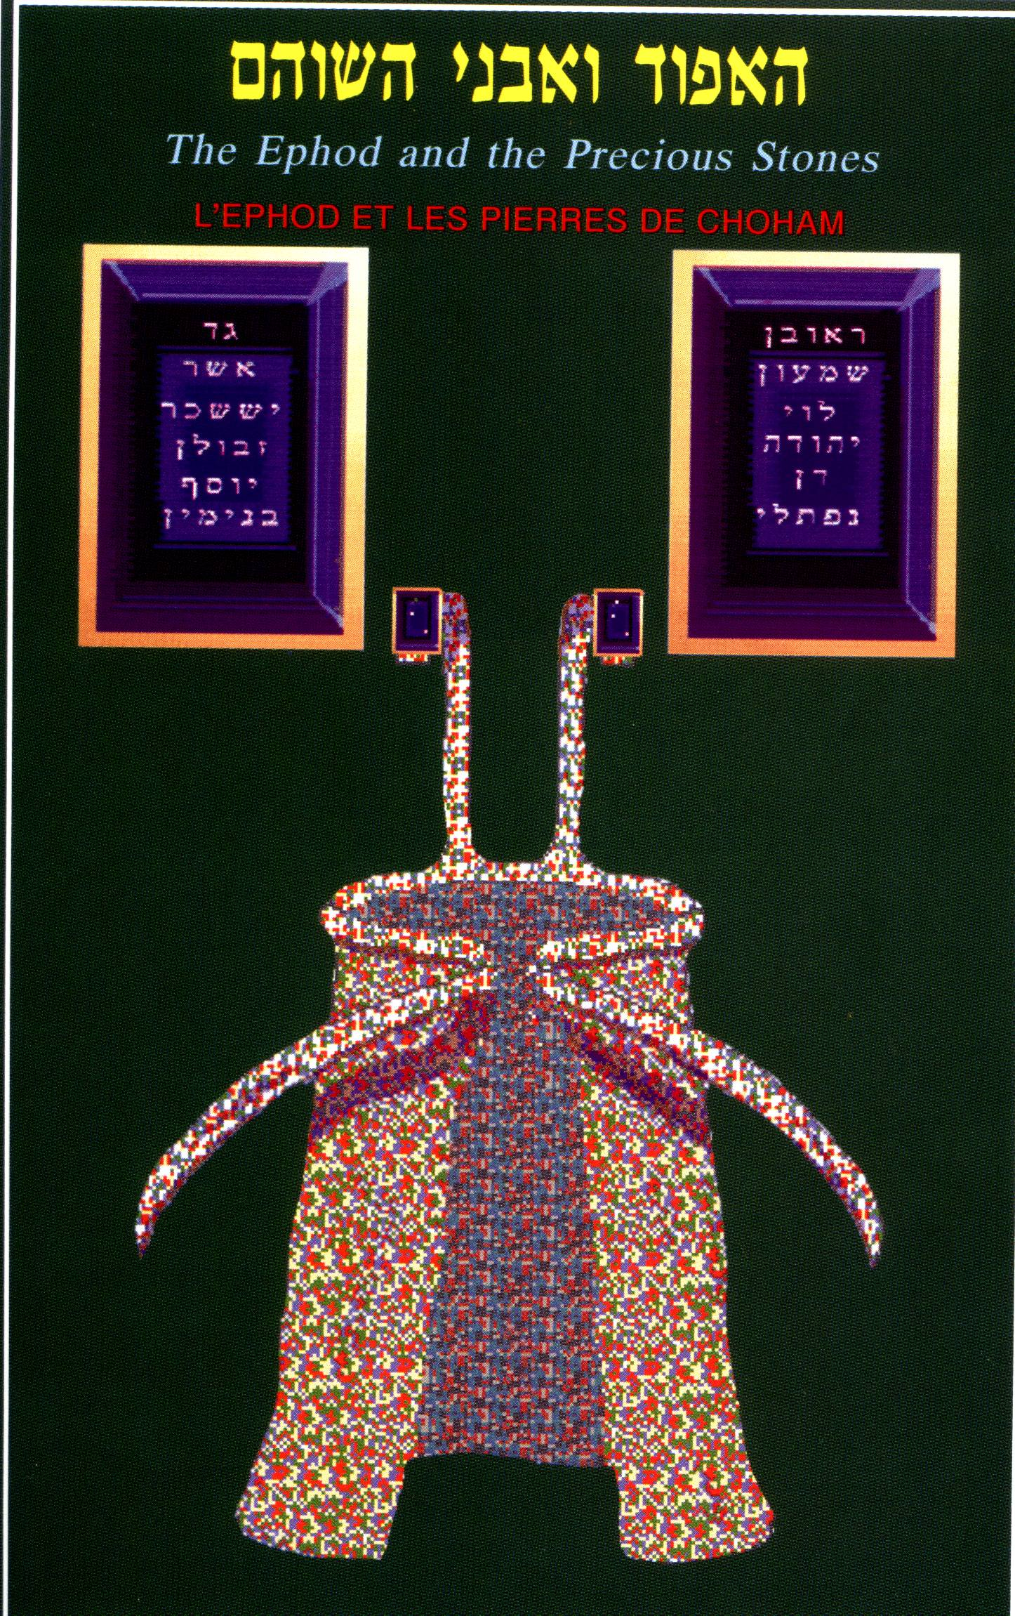

שמות פרק לט פסוק ג
וַיְרַקְּעוּ אֶת פַּחֵי הַזָּהָב וְקִצֵּץ פְּתִילִם לַעֲשׁוֹת בְּתוֹךְ הַתְּכֵלֶת וּבְתוֹךְ הָאַרְגָּמָן וּבְתוֹךְ תּוֹלַעַת הַשָּׁנִי וּבְתוֹךְ הַשֵּׁשׁ מַעֲשֵה חשֵׁב:

בס"ד "פרשת- פיקודי" שמות פרק לט פסוק ח
וַיַּעַשׁ אֶת הַחשֶׁן מַעֲשֵה חשֵׁב כְּמַעֲשֵה אֵפד זָהָב תְּכֵלֶת וְאַרְגָּמָן וְתוֹלַעַת שָׁנִי וְשֵׁשׁ מָשְׁזָר:

רמב"ן שמות פרק כח
ונתת אל חושן המשפט את האורים ואת התומים. סבר רבי אברהם להתחכם בענין האורים והתומים, ואמר (בפסוק ו) כי הם מעשה אומן כסף וזהב, והאריך בענינם כי חשב שהם על הצורות שיעשו בעלי הכוכבים לדעת מחשבת השואל. ולא אמר כלום.
אבל הם כדברי רש"י, כתב שם המפורש (תיב"ע) נתון בין כפלי החשן, ולכך הוצרך להיות כפול (לעיל פסוק טז). והראיה, כי לא נזכרו אורים ותומים כלל במעשה האומנים, ולא הזכירם להם בצואה ולא במעשה כלל. ופרט בבגדים ויעש את האפוד (להלן לט ב), ויעש את החשן (שם ח), ולא אמר ויעש האורים והתומים, ואלו היו מעשה חרש חכם היה מאריך בהם יותר מן הכל, ואם אולי ירצה לקצר בהם לעמקם היה אומר ועשית אורים ותומים כאשר הראה אותך בהר זהב טהור תעשה אותם או כסף מזוקק:
ועוד תשוב תראה כי לא הזכיר בה"א הידיעה אחד מכל הכלים שלא נזכרו כבר, אבל אמר ועשו ארון (לעיל כה י), ועשית שולחן (שם כג), ועשית מנורת (שם לא), וכן כלם. ובמשכן אמר ואת המשכן תעשה (שם כו א), בעבור שכבר הזכירו ועשו לי מקדש (שם כה ח).
והנה באורים ותומים אמר (כאן) ונתת אל חושן המשפט את האורים ואת התומים, לא צוה אתו בעשייתם, והזכירם הכתוב בה"א הידיעה, ולא הזכירם הכתוב רק במשה לבדו, שאמר בצואה ונתת אל חשן המשפט, ובמעשה ויתן אל החשן את האורים ואת התומים (ויקרא ח ח), כי לא היו מעשה אומן ולא היה לאומנים ולא לקהל ישראל בהם מעשה ולא נדבה כלל, אבל הם סוד מסור למשה מפי הגבורה, והוא כתבם בקדושה, או היו מעשה שמים, ולכך יזכירם סתם ובידיעה, כמו וישכן מקדם לגן עדן את הכרובים (בראשית ג כד):

משנה תורה לרמב"ם, רמב"ם הלכות תפילין ומזוזה וספר תורה פרק ח הלכה ד
ועשית מזבח וידבר דכי תשא וידבר דועשית כיור וידבר דבשמים ארבעתן פתוחות ויאמר דקח לך סמים וידבר דראה קראתי שתיהן סתומות ויאמר יי' פתוחה ויתן אל משה סתומה וידבר דלך רד ויפן וירד שתיהן פתוחות וידבר דלך עלה מזה סתומה ויאמר משה ויאמר יי' אל משה ויאמר יי' אל משה פסל ויאמר יי' אל משה כתב ארבעתן פתוחות ויקהל משה סתומה ויאמר משה ויאמר משה אל בני ישראל שתיהן פתוחות ויעשו כל חכם לב סתומה ויעש יריעת פתוחה ויעש את הקרשים סתומה ויעש בצלאל ויעש את השלחן ויעש את המנרה ויעש את מזבח הקטרת ארבעתן פתוחות ויעש את מזבח העלה ויעש את הכיור ויעש את החצר אלה פקודי כל הזהב חמשתן סתומות ויעש את האפד פתוחה ויעשו את אבני סתומה ויעש את החשן ויעש את מעיל שתיהן פתוחות ויעשו את הכתנת שש ויעשו את ציץ ותכל שלשתן סתומות ויביאו את המשכן וידבר דביום החדש שתיהן פתוחות ויהי בחדש הראשון ויקח ויתן את השלחן וישם את המנרה וישם את מזבח וישם את מסך וישם את הכיר ויקם את החצר כולן סתומות והן שמנה ויכס הענן פתוחה מנין הפתוחות תשע וששים ומנין הסתומות חמש ותשעים הכל מאה וששים וארבע פרשיות:

בס"ד "פרשת- פיקודי" שמות פרק לט פסוק כב
וַיַּעַשׁ אֶת מְעִיל הָאֵפד מַעֲשֵה ארֵג כְּלִיל תְּכֵלֶת: וּפִי הַמְּעִיל בְּתוֹכוֹ כְּפִי תַחְרָא שָפָה לְפִיו סָבִיב לא יִקָּרֵעַ:

אבן עזרא שמות פרק לט פסוק כב
ומלת כליל תכלת. כולו תכלת והוא סמוך:

תולדות אהרן שמות פרק לט פסוק כב
ויעש את מעיל האפד. זבחים פח:

תלמוד בבלי, מסכת זבחים דף פח/ב
ת"ר מעיל כולו של תכלת היה שנאמר ויעש את מעיל האפוד כליל תכלת שוליו כיצד מביא תכלת וארגמן ותולעת שני שזורין ועושה אותן כמין רימונים שלא פיתחו פיהן וכמין קונאות של קנסות שבראשי תינוקות ומביא שבעים ושנים זגין שבהן שבעים ושנים עינבלין ותולה בהן שלשים וששה בצד זה ושלשים וששה מצד זה רבי דוסא אומר משום רבי יהודה שלשים וששה היו שמונה עשרה מצד זה ושמנה עשרה מצד זה אמר רבי עיניני בר ששון כמחלוקת כאן כך מחלוקת במראות נגעים דתנן מראות נגעים רבי דוסא בן הרכינס אומר ל"ו עקביא בן מהללאל אומר שבעים ושנים ואמר רבי עיניני בר ששון למה נסמכה פרשת קרבנות לפרשת בגדי כהונה לומר לך מה קרבנות מכפרין אף בגדי כהונה מכפרין כתונת מכפרת על שפיכות דם שנאמר וישחטו שעיר עזים ויטבלו את הכתנת בדם מכנסים מכפרת על גילוי עריות שנאמר ועשה להם מכנסי בד [לכסות (את) בשר ערוה] מצנפת מכפרת על גסי הרוח מנין אמר רבי חנינא יבא דבר שבגובה ויכפר על גובה אבנט מכפר על הרהור הלב היכא דאיתיה חושן מכפר על הדינין שנא' ועשית חושן משפט אפוד מכפר על עבודת כוכבים שנאמר אין אפוד ותרפים מעיל מכפר על לשון הרע מנין א"ר חנינא יבא דבר שבקול ויכפר על קול הרע וציץ מכפר על עזות פנים בציץ כתיב והיה על מצח אהרן ובעזות פנים כתיב ומצח אשה זונה היה לך איני והא"ר יהושע בן לוי שני דברים לא מצינו להן כפרה בקרבנות ומצינו לו כפרה ממקום אחר ואלו הן שפיכות דמים ולשון הרע שפיכות דמים מעגלה ערופה ולשון הרע מקטרת דתני רב חנניה מנין לקטרת שמכפרת שנאמר ויתן את הקטרת ויכפר על העם ותני דבי רבי ישמעאל על מה קטורת מכפרת על לשון הרע יבא דבר שבחשאי ויכפר על מעשה חשאי קשיא לשון הרע אלשון הרע קשיא שפיכות דמים אשפיכות דמים לא קשיא הא דידיע מאן קטליה הא דלא ידיע מאן קטליה אי דידיע מאן קטליה בר קטלא הוא במזיד ולא אתרו ביה ולשון הרע אלשון הרע נמי לא קשיא הא בצינעא הא בפרהסיא:
רמב"ן שמות פרק לט פסוק כד
וטעם ויעשו על שולי המעיל רמוני תכלת וארגמן. שעשו הרמונים לתת אותם על שולי המעיל סביב, ועשו פעמוני זהב טהור, וישימו הפעמונים בתוך הרמונים קודם שיתנו אותם במעיל, והנה הפעמונים בתוך הרמונים בתלוש, וישימו הרמונים על שולי המעיל סביב והפעמונים בתוכם. ולכך כפל הכתוב בתוך הרמונים פעמים, כי היו בתוכם מתחלה ובשעה שתלו אותם על שולי המעיל סביב. וגם זו ראיה למה שפירשנו בסדר ואתה תצוה (לעיל כח לא):
אור החיים שמות פרק לט פסוק כד
על שולי וגו'. מכאן אני מדייק שהאמת הוא כהסוברים שהפעמונים הם בשורה עם הרמונים ולא בתוכם ממש שהרי הקדים הכתוב נתינת הרמונים על שולי המעיל ואחר כך אמר מעשה הפעמונים בפני עצמן ויתנו אותם תוך הרמונים ומעתה אם הפעמון תוך הרימון ממש למה הוצרך הכתוב לומר על שולי אחר שכבר קדם ואמר שהרמונים הם על שולי המעיל זה בזה תלוי, ותמה אני על רמב"ן שפנה מדרך זה, ומה שיישב שלא נתן הרימון במעיל עד שנתן בתוכו הפעמון הכתוב יגיד הפך זה, וממה שאמר כי לזה כפל לומר בתוך הרמונים פעמים, קשה למה הקדים הכתוב לצוות שיתן הרמונים על שולי המעיל קודם שיעשה הפעמונים ויצטרך לחזור לומר פעמים בתוך הרמונים לרבות שיתנם קודם, ופשוט הוא שהרב לא דק יפה כמנהג זכות עיונו הקדוש:

מנחת שי שמות פרק לט פסוק כד
ויעשו על שולי המעיל וגו' שני משזר. בכולהון כתיב שש משזר בר מן דין דחסר שש:

תולדות אהרן שמות פרק לט פסוק כד
ויעשו על שולי המעיל. יומא עא:

תלמוד בבלי, מסכת יומא דף עא/ב
ויעשו את הכתנת שש ואת המצנפת שש ואת פארי המגבעת שש ואת מכנסי הבד שש משזר חמשה קראי כתיבי חד לגופיה דכיתנא ניהוו וחד שיהא חוטן כפול ששה וחד שיהיו שזורין וחד לשאר בגדים שלא נאמר בהן שש וחד לעכב מאי משמע דהאי שש כיתנא הוא אמר רבי יוסי ברבי חנינא דאמר קרא בד דבר העולה מן הקרקע בד בד ואימא עמרא עמרא איפצולי מיפצלא כיתנא נמי איפצולי מפציל כיתנא אגב לקותיה מפציל רבינא אמר מהכא פארי פשתים יהיו על ראשם ומכנסי פשתים יהיו על מתניהם אמר ליה רב אשי הא מקמי דאתי יחזקאל מאן אמרה ולטעמיך הא דאמר רב חסדא דבר זה מתורת משה רבינו לא למדנו מדברי יחזקאל בן בוזי למדנו כל בן נכר ערל לב וערל בשר לא יבא אל מקדשי (לשרתני) הא מקמי דאתי יחזקאל מאן אמרה אלא גמרא גמירי לה ואתא יחזקאל ואסמכה אקרא הכא נמי גמרא גמירי לה ואתא יחזקאל ואסמכה אקרא משזר שמונה מנא לן דכתיב ויעשו על שולי המעיל רמוני תכלת וארגמן ותולעת שני משזר ויליף משזר משזר מפרוכת מה להלן עשרים וארבעה אף כאן עשרים וארבעה דהוה כל חד וחד תמני ונילף מחשן ואפוד מה להלן עשרים ושמונה אף כאן עשרים ושמונה דנין דבר שלא נאמר בו זהב מדבר שלא נאמר בו זהב לאפוקי חשן ואפוד שנאמר בהן זהב אדרבה דנין בגד מבגד לאפוקי פרוכת דאהל הוא אלא דנין מאבנט ודנין בגד ודבר שלא נאמר בו זהב מבגד ודבר שלא נאמר בו זהב ואין דנין דבר שאין בו זהב מדבר שיש בו זהב רב מרי אמר תעשנו כתיב תעשנו לזה ולא לאחר רב אשי אמר ועשית כתיב שיהיו כל עשיות שוות והיכי נעביד נעביד תלתא דעשרה עשרה הוו להו תלתין נעביד תרי דתשעה תשעה וחד דעשרה אמר קרא ועשית שיהיו כל עשיותיו שוות מעיל שנים עשר מנא לן דכתיב ועשית את מעיל האפוד .

בס"ד "פרשת- פיקודי" שמות פרק לט פסוק כד
וַיַּעֲשׁוּ עַל שׁוּלֵי הַמְּעִיל רִמּוֹנֵי תְּכֵלֶת וְאַרְגָּמָן וְתוֹלַעַת שָׁנִי מָשְׁזָר:

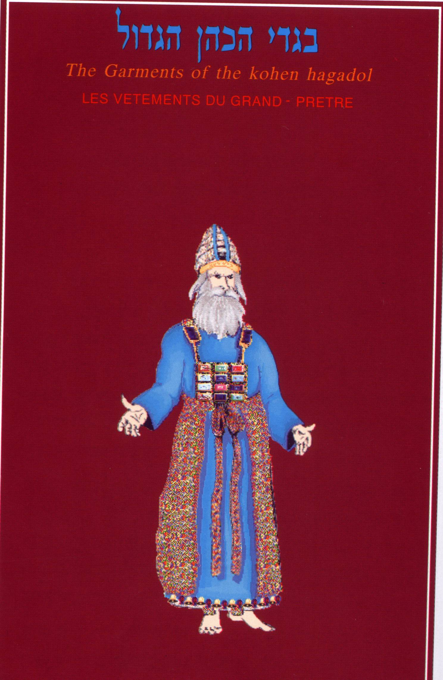

בס"ד "פרשת- פיקודי" שמות פרק לט פסוק כז
וַיַּעֲשׁוּ אֶת הַכָּתְנת שֵׁשׁ מַעֲשֵה ארֵג לְאַהֲרן וּלְבָנָיו:

רמב"ן שמות פרק לט פסוק כז-כח
ויעשו את הכתנת שש מעשה אורג לאהרן ולבניו. נראה מכאן שהיו הכתנות שוות באב ובבנים אע"פ שאמר באהרן ושבצת הכתנת שש (לעיל כח לט) ובבניו אמר סתם תעשה כתנות (שם מ), כי הכוונה תעשה כתנות כמו הנזכרת, וכן כתוב (שם ד) חושן ואפוד ומעיל וכתנת תשבץ מצנפת ואבנט ועשו בגדי קדש לאהרן אחיך ולבניו לכהנו לי, כי לאהרן ולבניו יחזרו אל כתונת תשבץ מצנפת ואבנט כי הם שוים בכולם.
וכן מה שאמר כאן (בפסוק הבא) ואת המצנפת שש ואת פארי המגבעות כלל אהרן ובניו, כי המצנפת והמגבעות אחד הם במעשה, אלא שאהרן יצנף אותה ובניו יחבשו בהן ראשם כאשר פירשתי (לעיל כח לא, לז): ולשון פארי המגבעות, שהיו עולות על הראש כפארים, מלשון הפארים והצעדות (ישעיה ג כ), פארי פשתים יהיו על ראשם (יחזקאל מד יח):

רבינו בחיי שמות פרק לט פסוק כז-כח
ויעשו את הכתנות שש וגו' ואת המצנפת שש ואת פארי המגבעות שש ואת מכנסי הבד שש משזר. יש בשני פסוקים אלה חמשה פעמים שש עם הבד שהוא ג"כ שש, האחד לגופיה, והשאר לדרשה, והוא שדרשו במסכת יומא פרק בא לו על שני פסוקים אלו ואמרו חמשה קראי כתיבי כלומר תרי קראי שיש בהם חמשה פעמים שש והיה די באחד מהם שיכתבנו בסוף, חד לגופיה דכתנא כלומר מדכתיב במקום אחר כתנת בד והכא כתיב את הכתנות שש יורה שהשש הוא כתנא וכמו שאמרו שם בד שעולה מן הקרקע בד בבד והוא הפשתים, שש שיהו חוטיו כפולין ששה, שש שיהיו שזורין, שש לדברים שלא נאמר בהם שש כגון מעיל, שש לעכובא, פירוש שלא תאמר למצוה בלבד אבל אינו מעכב לכך הוצרך עוד להוסיף שש לעכובא. ומה שכתוב בפסוק שלישי ואת האבנט שש משזר לא הוצרך לגופיה שהרי נאמר באבנט בד אלא לשאר מינין של אבנט הוצרך שיהא כל אחד מהם שש:

בעל הטורים שמות פרק לט פסוק כז
את הכתנת. את ציץ (פסוק ל). כל הנך אתי"ם לרבות שהיה לכל אחד ואחד התיק שלו:

רבינו בחיי שמות פרק לט פסוק כז-כח
ויעשו את הכתנות שש וגו' ואת המצנפת שש ואת פארי המגבעות שש ואת מכנסי הבד שש משזר. יש בשני פסוקים אלה חמשה פעמים שש עם הבד שהוא ג"כ שש, האחד לגופיה, והשאר לדרשה, והוא שדרשו במסכת יומא פרק בא לו על שני פסוקים אלו ואמרו חמשה קראי כתיבי כלומר תרי קראי שיש בהם חמשה פעמים שש והיה די באחד מהם שיכתבנו בסוף, חד לגופיה דכתנא כלומר מדכתיב במקום אחר כתנת בד והכא כתיב את הכתנות שש יורה שהשש הוא כתנא וכמו שאמרו שם בד שעולה מן הקרקע בד בבד והוא הפשתים, שש שיהו חוטיו כפולין ששה, שש שיהיו שזורין, שש לדברים שלא נאמר בהם שש כגון מעיל, שש לעכובא, פירוש שלא תאמר למצוה בלבד אבל אינו מעכב לכך הוצרך עוד להוסיף שש לעכובא. ומה שכתוב בפסוק שלישי ואת האבנט שש משזר לא הוצרך לגופיה שהרי נאמר באבנט בד אלא לשאר מינין של אבנט הוצרך שיהא כל אחד מהם שש:

רמב"ן שמות פרק לט פסוק כז-כח
ויעשו את הכתנת שש מעשה אורג לאהרן ולבניו. נראה מכאן שהיו הכתנות שוות באב
ובבנים אע"פ שאמר באהרן ושבצת הכתנת שש (לעיל כח לט) ובבניו אמר סתם תעשה
כתנות (שם מ), כי הכוונה תעשה כתנות כמו הנזכרת, וכן כתוב (שם ד) חושן ואפוד ומעיל
וכתנת תשבץ מצנפת ואבנט ועשו בגדי קדש לאהרן אחיך ולבניו לכהנו לי, כי לאהרן ולבניו
יחזרו אל כתונת תשבץ מצנפת ואבנט כי הם שוים בכולם.

וכן מה שאמר כאן (בפסוק
הבא) ואת המצנפת שש ואת פארי המגבעות כלל אהרן ובניו, כי המצנפת והמגבעות אחד
הם במעשה, אלא שאהרן יצנף אותה ובניו יחבשו בהן ראשם כאשר פירשתי (לעיל כח לא,
לז): ולשון פארי המגבעות, שהיו עולות על הראש כפארים, מלשון הפארים והצעדות (ישעיה ג כ), פארי פשתים יהיו על ראשם (יחזקאל מד יח):

תולדות אהרן שמות פרק לט פסוק כז
ויעשו את הכתונת שש. יומא עא:

תלמוד בבלי, מסכת יומא דף עא/ב
לן דכתיב ויעשו על שולי המעיל רמוני תכלת וארגמן ותולעת שני משזר ויליף משזר משזר מפרוכת מה להלן עשרים וארבעה אף כאן עשרים וארבעה דהוה כל חד וחד תמני ונילף מחשן ואפוד מה להלן עשרים ושמונה אף כאן עשרים ושמונה דנין דבר שלא נאמר בו זהב מדבר שלא נאמר בו זהב לאפוקי חשן ואפוד שנאמר בהן זהב אדרבה דנין בגד מבגד לאפוקי פרוכת דאהל הוא אלא

דנין מאבנט ודנין בגד ודבר שלא נאמר בו זהב מבגד ודבר שלא נאמר בו זהב ואין דנין דבר שאין בו זהב מדבר שיש בו זהב רב מרי אמר תעשנו כתיב תעשנו לזה ולא לאחר רב אשי אמר ועשית כתיב שיהיו כל עשיות שוות והיכי נעביד נעביד תלתא דעשרה עשרה הוו להו תלתין נעביד תרי דתשעה תשעה וחד דעשרה אמר קרא ועשית שיהיו כל עשיותיו שוות מעיל שנים עשר מנא לן דכתיב ועשית את מעיל האפוד.

בס"ד "פרשת- פיקודי" שמות פרק לט פסוק כח
וְאֵת הַמִּצְנֶפֶת שֵׁשׁ וְאֶת פַּאֲרֵי הַמִּגְבָּעת שֵׁשׁ וְאֶת מִכְנְסֵי הַבָּד שֵׁשׁ מָשְׁזָר:

רש"י שמות פרק לט פסוק כח
ואת פארי המגבעות. תפארת המגבעות. המגבעות המפוארות:

רמב"ן שמות פרק לט פסוק כז-כח
ויעשו את הכתנת שש מעשה אורג לאהרן ולבניו. נראה מכאן שהיו הכתנות שוות באב ובבנים אע"פ שאמר באהרן ושבצת הכתנת שש (לעיל כח לט) ובבניו אמר סתם תעשה כתנות (שם מ), כי הכוונה תעשה כתנות כמו הנזכרת, וכן כתוב (שם ד) חושן

ואפוד ומעיל וכתנת תשבץ מצנפת ואבנט ועשו בגדי קדש לאהרן אחיך ולבניו לכהנו לי, כי לאהרן ולבניו יחזרו אל כתונת תשבץ מצנפת ואבנט כי הם שוים בכולם. וכן מה שאמר כאן (בפסוק הבא)ואת המצנפת שש ואת פארי המגבעות כלל אהרן ובניו, כי המצנפת והמגבעות אחד הם במעשה, אלא שאהרן יצנף אותה ובניו יחבשו בהן ראשם כאשר פירשתי (לעיל כח לא, לז):

ולשון פארי המגבעות, שהיו עולות על הראש כפארים, מלשון הפארים והצעדות (ישעיה ג כ), פארי פשתים יהיו על ראשם (יחזקאל מד יח):
אבן עזרא שמות פרק לט פסוק כח פסוק כח
ואת המצנפת שש. שהוא לאהרן:
ואת פארי המגבעות. לבניו כי אין דרך המצנפת כמו המגבעות:

רבינו בחיי שמות פרק לט פסוק כז-כח פסוק כז-כח
ויעשו את הכתנות שש וגו' ואת המצנפת שש ואת פארי המגבעות שש ואת מכנסי הבד שש משזר.
יש בשני פסוקים אלה חמשה פעמים שש עם הבד שהוא ג"כ שש, האחד לגופיה, והשאר לדרשה, והוא שדרשו במסכת יומא פרק בא לו על שני פסוקים אלו ואמרו חמשה קראי כתיבי כלומר תרי קראי שיש בהם חמשה פעמים שש והיה די באחד מהם שיכתבנו בסוף, חד לגופיה דכתנא כלומר מדכתיב במקום אחר כתנת בד והכא כתיב את הכתנות שש יורה שהשש הוא כתנא
וכמו שאמרו שם בד שעולה מן הקרקע בד בבד והוא הפשתים, שש שיהו חוטיו כפולין ששה, שש שיהיו שזורין, שש לדברים שלא נאמר בהם שש כגון מעיל, שש לעכובא, פירוש שלא תאמר למצוה בלבד אבל אינו מעכב לכך הוצרך עוד להוסיף שש לעכובא.
ומה שכתוב בפסוק שלישי ואת האבנט שש משזר לא הוצרך לגופיה שהרי נאמר באבנט בד אלא לשאר מינין של אבנט הוצרך שיהא כל אחד מהם שש:

מנחת שי שמות פרק לט פסוק כח פסוק כח
המגבעת. בהעתק הללי המגבעות ירושלמי המגבעת עכ"ל.
וכן הוא חסר בכל הספרים ועפ"י המסורת שאינו מהב' מלאים שכתבתי בפ' תצוה:

בס"ד "פרשת- פיקודי" שמות פרק לט פסוק ל
וַיַּעֲשׁוּ אֶת צִיץ נֶזֶר הַקּדֶשׁ זָהָב טָהוֹר וַיִּכְתְּבוּ עָלָיו מִכְתַּב פִּתּוּחֵי חוֹתָם קדֶשׁ לַיהוָֹה:
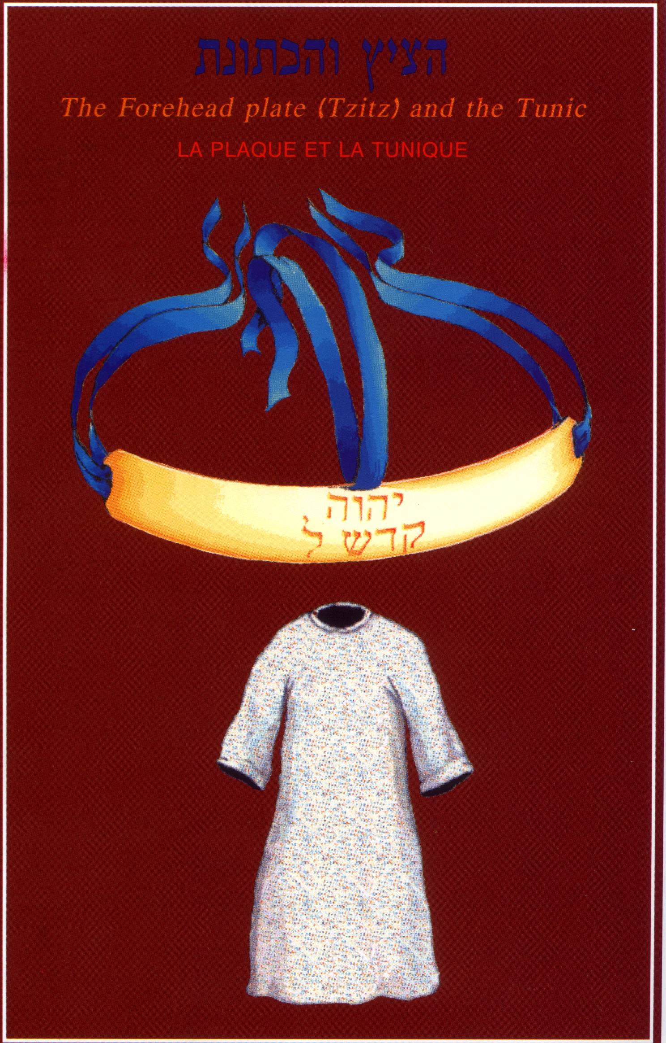

רש"י שמות פרק לט פסוק לא
לתת על המצנפת מלמעלה. וע"י הפתילים היה מושיבן על המצנפת כמין כתר וא"א לומר הציץ על המצנפת שהרי בשחיטת קדשים שנינו שערו היה נראה בין ציץ למצנפת ששם מניח תפילין והציץ היה נתון על המצח הרי המצנפת למעלה והציץ למטה ומהו על המצנפת מלמעלה. ועוד הקשיתי בה כאן הוא אומר ויתנו עליו פתיל תכלת ובענין הצוואה הוא אומר (שמות כח) ושמת אותו על פתיל תכלת. ואומר אני פתיל תכלת זה חוטין הן לקשרו בהן במצנפת לפי שהציץ אינו אלא מאוזן לאוזן ובמה יקשרנו במצחו והיו קבועין בו חוטי תכלת לשני ראשיו ובאמצעיתו שבהן קושרו ותולהו במצנפת כשהוא בראשו ושני חוטין היו בכל קצה וקצה אחת ממעל ואחת מתחת לצד מצחו וכן באמצעו שכך הוא נוח לקשור ואין דרך קשירה בפחות משני חוטין לכך נאמר על פתיל תכלת. ועליו פתיל תכלת וקושר ראשיהם השנים כולם יחד מאחוריו למול ערפו ומושיבו על המצנפת. ואל תתמה שלא נאמר פתילי תכלת הואיל ומרובין הן שהרי מצינו בחשן ואפוד וירכסו את החשן וגו' וע"כ פחות משנים לא היו שהרי בשתי קצות החשן היו ב' טבעות החשן ובב' כתפות האפוד היו ב' טבעות האפוד שכנגדן ולפי דרך קשירה ד' חוטין היו ומכל מקום פחות משנים אי אפשר:

בס"ד "פרשת- פיקודי" שמות פרק לט פסוק לא
וַיִּתְּנוּ עָלָיו פְּתִיל תְּכֵלֶת לָתֵת עַל הַמִּצְנֶפֶת מִלְמָעְלָה כַּאֲשֶׁר צִוָּה יְהוָֹה אֶת משֶׁה:
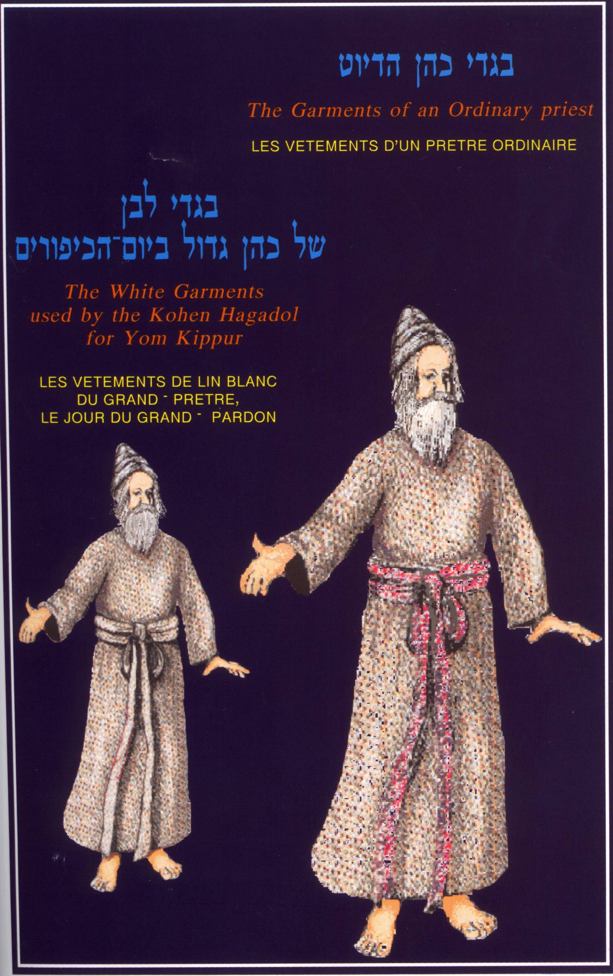

בס"ד "פרשת- פיקודי" שמות פרק מ פסוק ז
וְנָתַתָּ אֶת הַכִּיּר בֵּין אהֶל מוֹעֵד וּבֵין הַמִּזְבֵּחַ וְנָתַתָּ שָׁם מָיִם:

מנחת שי שמות פרק מ פסוק ז
ונתת שם מים. תי"ו שנייה דגושה:

תולדות אהרן שמות פרק מ פסוק ז
ונתת את הכיור. זבחים נח:

תלמוד בבלי, מסכת זבחים דף נח/ב
וכל הניטל בחוץ לינתן לפנים אינו ניטל אלא בסמוך שאין לפנים כל הניטל בפנים לינתן בחוץ מאי ניהו אילימא שירים בהדיא כתיב בהו אל יסוד מזבח העולה אשר פתח אהל מועד ותו כל הניטל בחוץ לינתן בפנים מאי ניהו אילימא גחלים של יום הכיפורים בהדיא
כתיב בהו ולקח מלא המחתה גחלי אש וגו' אלא כל הניטל בפנים לינתן בחוץ שני בזיכי לבונה של לחם הפנים דגמרי משירים הניטל בחוץ לינתן בפנים גחלים דכל יומא ויומא דגמרן מגחלים של יום הכפורים ומאי קסבר אי קסבר כוליה מזבח בדרום קאי עשרים
ושבע בעי למיתי ואי נמי קסבר קדושת היכל ואולם חדא היא עשרים ותרתי בעי מיתי ואי קסבר חציו בצפון וחציו בדרום חד סרי בעי למיתי ואלא קסבר קדושת היכל ואולם חדא מילתא היא שית בעי למיתי אלא לאו משום דקסבר כוליה מזבח בצפון קאי והני ארבע
אמות אמה יסוד ואמה סובב ואמה מקום קרנות ואמה מקום רגלי הכהנים דכי מסגו לקמיה טפי תו ליכא פתח אמר רב אדא בר אהבה הא מני רבי יהודה היא דתניא ר"י אומר מזבח ממוצע ועומד באמצע העזרה ושלשים ושתים אמות היו לו עשר אמות כנגד פתחו
של היכל אחת עשרה אמה מיכן ואחת עשרה אמה מיכן נמצא מזבח מכוון כנגד היכל סוף סוף לרבי יהודה חד סרי בעי למיתי ואי קסבר קדושת היכל ואולם חדא מילתא היא שית בעי למיתי מי סברת הני ארבע אמות בהדי אמה יסוד ואמה סובב ארבע אמות בר מאמה
יסוד ואמה סובב ונוקמה כרבי יוסי ובממוצע משום דרבי יהודה שמענא ליה ממוצע בהדיא ורב שרביא אמר הא מני רבי יוסי הגלילי היא דתניא רבי יוסי הגלילי אומר מתוך שנאמר ונתת את הכיור בין אהל מועד וגומר .

רמב"ן שמות פרק מ פסוק י
פסוק יוהיה המזבח קדש קדשים. בעבור שיקריבו בו גם קדשי הקדשים אמר בו כן אף על פי שהיה בחצר. ואמר גם במשכן (בפסוק הקודם) והיה קדש, כי לא נקרא קדש קדשים רק מקום משכן הארון, כמו שנאמר (לעיל כו לג) והבדילה הפרכת לכם בין הקדש ובין קדש הקדשים. ויתכן שאמר במזבח קדש קדשים בעבור שיקדש, כמו שאמר והיה המזבח קדש קדשים כל הנוגע במזבח יקדש (לעיל כט לז):

מנחת שי שמות פרק מ פסוק י
פסוק יקדש קדשים. הקו"ף בלא מאריך ועיין מ"ש סוף פ' תצוה:

תולדות אהרן שמות פרק מ פסוק י
ומשחת את מזבח. זבחים פז.

תלמוד בבלי, מסכת זבחים דף פז/א
תנו רבנן הנוגע במזבח אין לי אלא מזבח כבש מנין ת"ל את המזבח כלי שרת מניין ת"ל כל הנוגע בהם יקדש בעא מיניה ר"ל מר"י כלי שרת מהו שיקדשו את הפסולין א"ל תניתוה כשם שהמזבח והכבש מקדשין את הראוי להן כך כלים מקדשין א"ל לכתחילה ליקרב
קמיבעי לי הא נמי תנינא שקיבלו פסולין וזרקו את דמו מאי לאו שקיבלו פסולין וזרקו פסולין לא שקיבלו פסולין א"נ שזרקו פסולין אויר מזבח כמזבח דמי או לא .
ת"ש כשם שהמזבח מקדש כך כבש מקדש ואי אמרת אויר מזבח לאו כמזבח דמי אויר כבש נמי לאו ככבש דמי היכי מסיק ליה מכבש למזבח הוה ליה ירוד דנגד ליה והא אויר יש בין כבש למזבח רובו לכבש ככבש רובו למזבח כמזבח תיפשוט מהא הא דבעי רמי בר חמא יש חיבור לעולין או לא תיפשוט דיש חיבור הא לא קשיא תיפשוט מתקיף לה רבא בר רב חנן ואי אמרת אויר מזבח כמזבח דמי עולת העוף דפסלה במחשבה היכי משכחת לה הא קלטה מזבח

מתקיף לה רב שימי בר אשי אלמה לא משכחת לה כגון דאמר הריני מולקה על מנת להורידה למחר ולהעלותה ולהקטירה הניחא לרבא דאמר לינה מועלת בראש המזבח אלא לרבה דאמר אין לינה מועלת בראש המזבח ליתא למחשבתו לרבה נמי משכחת לה כגון דאמר הריני מולקה על מנת להורידה קודם עמוד השחר ולהעלותה לאחר עמוד השחר להך גיסא מיהא תיפשוט דאויר מזבח כמזבח דמי דאי ס"ד אויר מזבח לאו כמזבח דמי .

בס"ד "פרשת- פיקודי" שמות פרק מ פסוק יב
וְהִקְרַבְתָּ אֶת אַהֲרן וְאֶת בָּנָיו אֶל פֶּתַח אהֶל מוֹעֵד וְרָחַצְתָּ אתָם בַּמָּיִם:
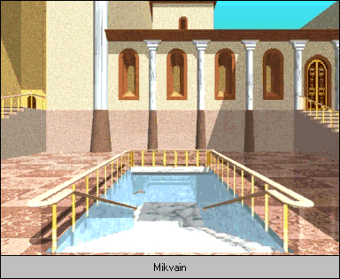
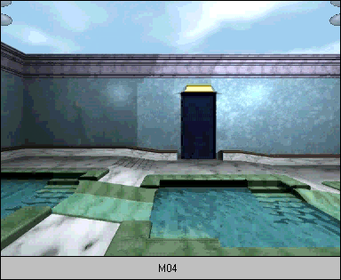

בס"ד "פרשת- פיקודי" שמות פרק מ פסוק כד
וַיָּשֶם אֶת הַמְּנרָה בְּאהֶל מוֹעֵד נכַח הַשֻּׁלְחָן עַל יֶרֶךְ הַמִּשְׁכָּן נֶגְבָּה: וַיַּעַל הַנֵּרת לִפְנֵי יְהוָֹה כַּאֲשֶׁר צִוָּה יְהוָֹה אֶת משֶׁה:

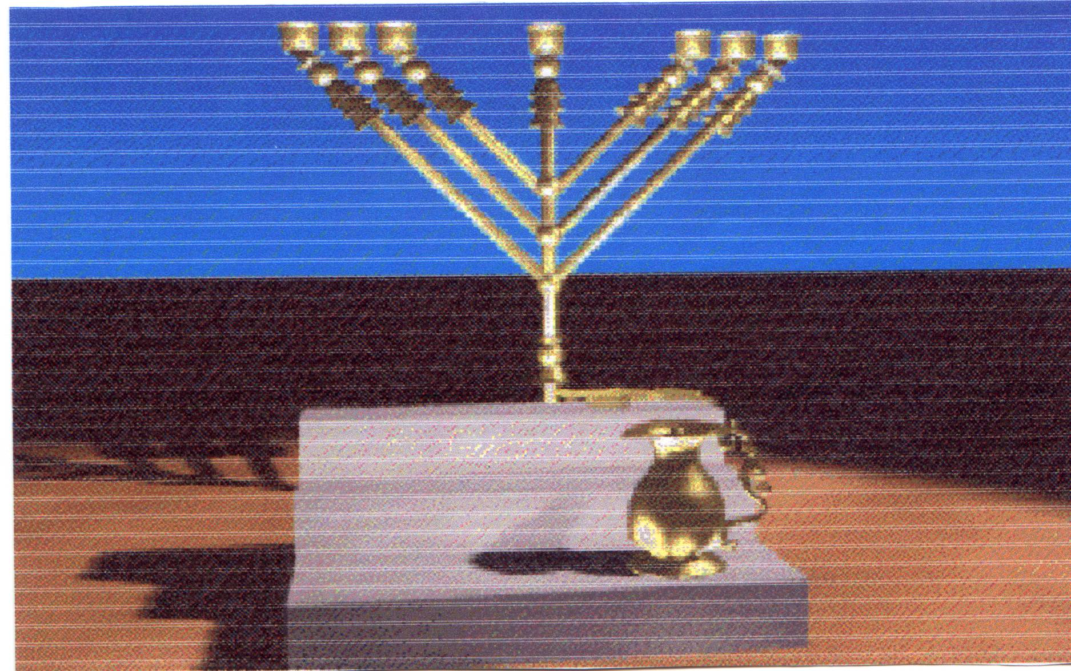

בס"ד "פרשת- פיקודי" שמות פרק מ פסוק כו פסוק כז
וַיָּשֶם אֶת מִזְבַּח הַזָּהָב בְּאהֶל מוֹעֵד לִפְנֵי הַפָּרכֶת: וַיַּקְטֵר עָלָיו קְטרֶת סַמִּים כַּאֲשֶׁר צִוָּה יְהוָֹה אֶת משֶׁה:

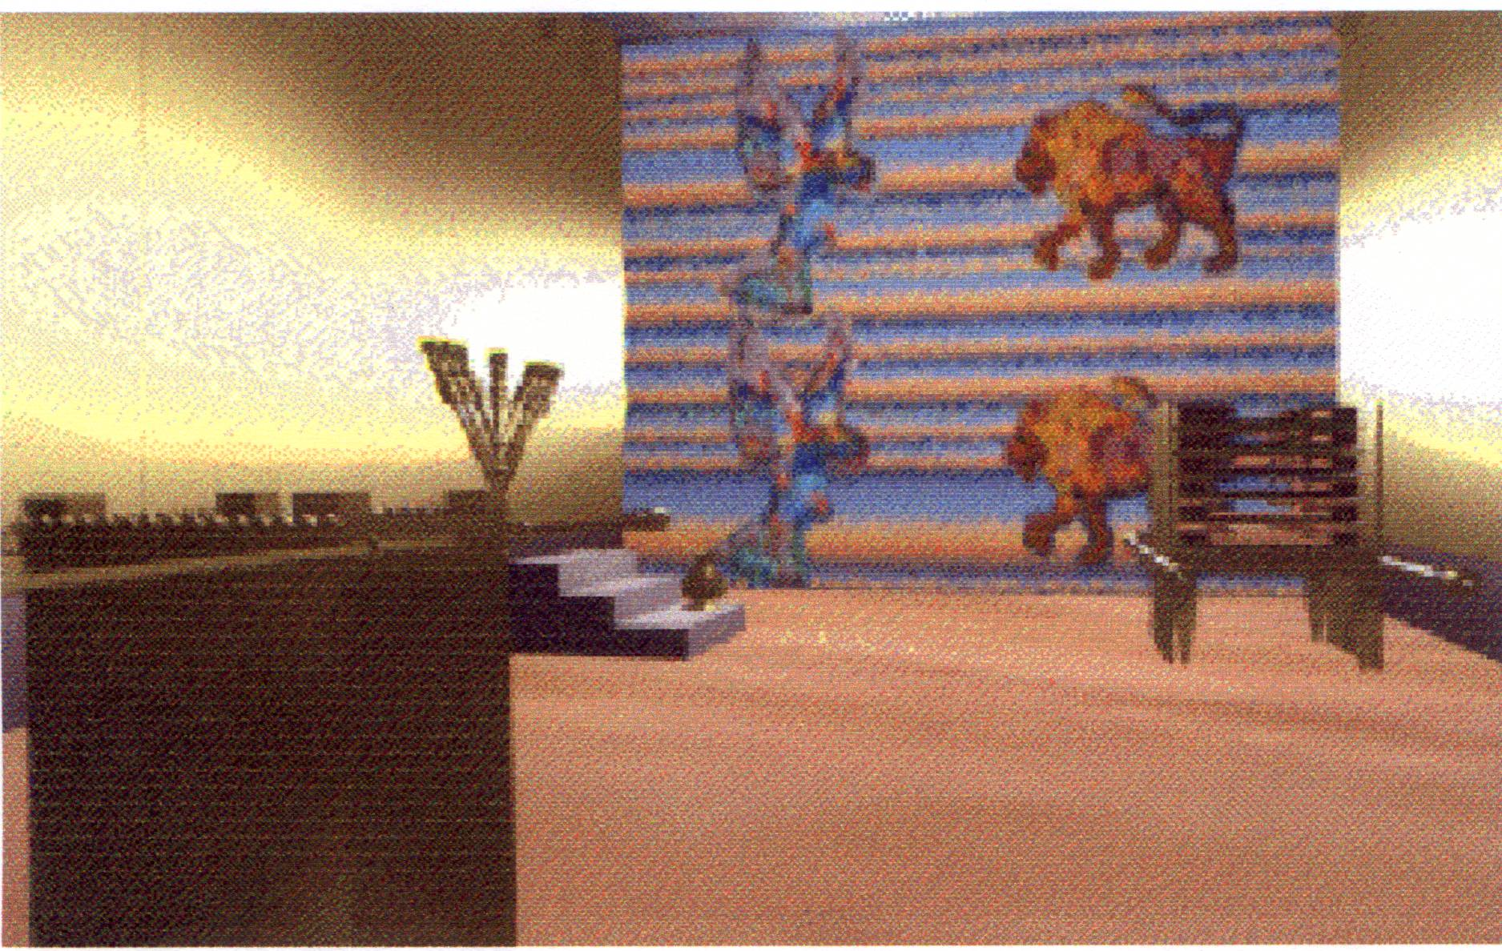

רש"י שמות פרק מ פסוק כז
ויקטר עליו קטורת. שחרית וערבית כמו שנאמר (שמות ל) בבקר בבקר בהיטיבו את הנרות וגו':

רמב"ן שמות פרק מ פסוק כז
ויקטר עליו קטורת סמים. משה הקטיר עליו כל שבעת ימי המלואים. ואע"פ שלא אמר
בצואה (בפסוק ה) והקטיר עליו קטורת סמים, הבין זה משאר העבודות כלן, שהרי צוה
אותו בכאן (בפסוק ד) שיסדר הלחם ויעלה הנרות. וכן ויעל עליו את העולה ואת המנחה
(להלן פסוק כט), משה הוא המעלה, שכן נצטוה (לעיל כט לח) וזה אשר תעשה על המזבח,
שיתחיל הוא לעשות כן בעבדו בימי המלואים, כי הצואות כולן שם (מפסוק א ואילך) על
עבודת משה. ואמר אחרי כן (בפסוק מב) עולת תמיד לדורותיכם, שיעשו כן הכהנים
לדורות. ולכך אמר בה בסדר פנחס (במדבר כח ו) עולת תמיד העשויה בהר סיני, שהתחיל
אותה משה שם:
והנה משה רבינו בכל העבודות הכהן הראשון, ולפיכך הקטיר גם הקטרת. ואולי בכלל ונתת
את מזבח הזהב לקטרת (פסוק ה) שתקטירנו עליו מיד. ומה שאמר בצואה (לעיל ל ו ז) ונתת אותו לפני הפרוכת והקטיר עליו אהרן קטורת סמים, להורות על ענינו מיום שהתחיל אהרן בכהונתו ולעולם, שכך אמר (שם ל ח) ובהעלות אהרן את הנרות בין הערבים, ואין הדבר אלא מיום זה ואילך, כי בכאן (בפסוק ד) צוה למשה בפירוש והעלית את נרותיה. ובפירוש רש"י (בפסוק שלפנינו) ראיתי, ויקטר עליו אהרן קטורת שחרית
וערבית, כמה שנאמר (לעיל ל ז ח) בבקר בבקר בהטיבו את הנרות וגו', ובהעלות אהרן את
הנרות בין הערבים וגו'. ולא ידעתי אם הוא טעות סופרים:

רבינו בחיי שמות פרק מ פסוק כז
ויקטר עליו קטרת סמים. משה רבינו ע"ה הוא המקטיר והמקריב הראשון, הוא הקריב כל שבעת ימי המלואים כי כן צוה לו הש"י בכל העבודות וערכת את ערכו והעלית את נרותיה והעלית את העולה ואת המנחה:
והנה הקטורת בכלל שאר הקרבנות והיה בכל שאר העבודות הכהן הראשון עד יום השמיני של מלואים שנתחנך אהרן בכהונה גדולה ונטל את שלו, וכן מצינו במשה שקראו כהן שנאמר (תהלים צט) משה ואהרן בכהניו:

רמב"ן שמות פרק מ פסוק לד
ויכס הענן את אהל מועד. אמר כי הענן יכסה את האהל מכל צד והוא מכוסה וטמון בו.
וכבוד ה' מלא את המשכן, כי תוכו מלא הכבוד, כי הכבוד שוכן בתוך הענן תוך המשכן,
כענין שנאמר בהר סיני (לעיל כ כא) אל הערפל אשר שם האלהים. ואמר כי לא יכול משה
לבא אל אהל מועד (פסוק הבא) אפילו אל הפתח, מפני שהיה הענן מכסה אותו ולא היה
רשאי לבא בתוך הענן.

ועוד, כי המשכן מלא כבוד ה' ואיך יכנס בו. והטעם, שלא יבא שם
בלא רשות, אבל יקרא אותו ויבא בתוך הענן כאשר עשה בהר סיני ויקרא אל משה ביום
השביעי מתוך הענן (לעיל כד טז), ואמר ויבא משה בתוך הענן (שם יח). ועל דרך הפשט,
בעבור שנאמר וידבר ה' אליו מאהל מועד (ויקרא א א) לא נכנס משה למשכן, אבל קרא
אותו מאהל מועד ועמד פתח אהל מועד וידבר אליו:

ורבותינו אמרו (ת"כ פתיחתא ח) כתוב אחד אומר ולא יכול משה לבא אל אהל מועד,
וכתוב אחר אומר "ובבוא משה אל אהל מועד "(במדבר ז פט), הכריע כי שכן עליו הענן. כי
לדעתם ובבא משה אל אהל מועד, שיבא שם בלא קריאה מדעתו, או מפני שאמר שם
וישמע את הקול מדבר אליו מעל הכפורת נראה להם שהיה משה עומד בתוך האהל לפני
הכפרת, וכל עת היות כבוד השם מלא את המשכן לא נכנס משה בתוכו. ולכך יאמרו שהיה
זה לאחר שנסתלק הענן, כלומר שנסתלק מלכסות כל האהל ואין

הכבוד מלא את המשכן,
כי לא היה זה רק ביום השמיני ברדת שם הכבוד. והקריאה שאמר ויקרא אל משה וידבר ה'
אליו מאהל מועד (ויקרא א א), על דעתם קודם לכן היתה, כאשר פירשתי למעלה (בפסוק
ב). ויתכן שהכתוב שיאמר פעם אחרת וכבוד ה' מלא את המשכן ירמוז אל הכבוד השוכן
בקרבו: והנה נשלם ספר הגאולה אשר ה' אלהי ישראל בא בו לבני ישראל עם קרובו הושיעו מיד
שונאו וגאלו מיד אויבו ואליו יבא באלפי שנאן ורכב רבוא לתת לו תורת אמת להנחיל יש
את אוהבו בנה בית זבול לשכון שכינתו על כרובו ומקדש למקדש שהמלך במסבו. וברוך ה'
החפץ שלום עבדו אשר עד הנה עזרו לבא המחדש נעוריו בשיבו המשביע בתורתו רעבו
וינקהו דבש וחלבו כי הכין כל לבבו ולשמו יברך בקרו וערבו ברוך שאכלנו משלו וחיינו
בטובו. ברוך דיהב חילא לעבדיה בר אמתיה ברוך הנותן ליעף כח ולאין אונים עצמה ירבה:
הספר הזה הוא תורת כהנים ולוים, יבאר בו עניני הקרבנות כולן ומשמרת המשכן. כי
כאשר היה ספר אחד בענין הגלות והגאולה ממנו, והשלימו בענין אהל מועד וכבוד השם
אשר מלא את המשכן, צוהו בקרבנות ובשמירת המשכן, שיהיו הקרבנות כפרה להם ולא
יגרמו העונות לסלוק השכינה, וצוה בכהנים הנגשים אל ה' שיתקדשו, שהזהיר על טומאת
מקדש וקדשיו, (להלן ה ב), גם שלא הרסו לעלות אל ה', כמו שאמר (להלן טז ב) דבר אל
אהרן אחיך ואל יבא בכל עת אל הקדש מבית לפרכת אל פני הכפרת אשר על הארון ולא
ימות כי בענן אראה על הכפרת, כאזהרת פן יהרסו אל ה' לראות ונפל ממנו רב (שמות יט
כא), ואחר כך יגביל המשכן כהגבלת הר סיני בעת היות שם כבוד אלהי ישראל:
והנה רוב הספר הזה בקרבנות, בתורת הקרבן והמקריבים ובמקום שיתקרב בו, ויבואו בו
קצת מצות נגררות עם אלה, כי מתחלה צוה בקרבנות הנדבה, ואסר החלב והדם בעבורם,
(להלן ג יז). ואחרי כן צוה בקרבנות החטא. (להלן ד א-ה כו), ונגרר אחר זה להזכיר
המאכלים האסורים, (להלן יא א-מז), בעבור שהם מטמאים, והאוכל או הנוגע בהם בכל
קדש לא יגע ואל המקדש לא יבא, ואם נכנס שם בטומאה יהיה חייב קרבן עולה ויורד
שהזכירו כבר.

(להלן ה-יד). והוצרך להזכיר תורת המצורע ומשפטי היולדת והזב והזבה,
לחייב אותם בקרבן ולהזהיר עוד מטומאתם, כאשר אמר בסופם (להלן טו לא) והזרתם
את בני ישראל מטומאתם ולא ימותו בטומאתם בטמאם את משכני אשר בתוכם. ונגרר
אחר זה שיזהיר על העריות, (להלן יח א-כג), כי משכבם מטמא, ועונם יקרא טומאה,
גורמת לסלוק השכינה ולגלות.

ועוד, כי השוגג בהן מחוייב החטאת שהזכיר כבר בואם נפש
אחת תחטא בשגגה (להלן ד כז). ואחרי כן (להלן כג א-מד) הזכיר מצות השבת ומועדי ה'
בעבור הקרבן, כמו שאמר (שם כג לז) אלה מועדי ה' וגו' להקריב אשה לה' וגו': ורוב פרשיות הספר הזה ידבר בהן עם הכהנים, דבר אל אהרן ואל בניו, (להלן ו יח) צו את אהרן ואת בניו. (שם ב) ובפרשת קדושים קצת מצות לבני ישראל, רובן נגררות עם עניני הקרבנות או בדומים להם, ובמקומם אפרש בעזרתו של הקב"ה:

בס"ד "פרשת- פיקודי" שמות פרק מ פסוק ל
וַיָּשֶם אֶת הַכִּיּר בֵּין אהֶל מוֹעֵד וּבֵין הַמִּזְבֵּחַ וַיִּתֵּן שָׁמָּה מַיִם לְרָחְצָה:

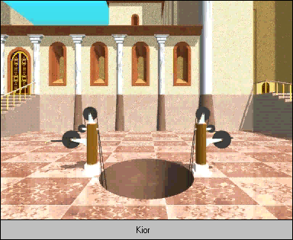

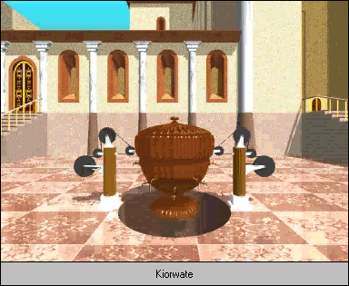

בס"ד "פרשת- פיקודי" שמות פרק מ פסוק לד (*)
וַיְכַס הֶעָנָן אֶת אהֶל מוֹעֵד וּכְבוֹד יְהוָה מָלֵא אֶת הַמִּשְׁכָּן:

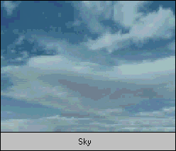

רבינו בחיי שמות פרק מ פסוק לד
ויכס הענן את אהל מועד. כן כתיב בהר סיני (שמות כד) ויכס הענן את ההר והיה אהל מועד מכוסה מכל צד בענן.
ואמר וכבוד ה' מלא את המשכן כי תוך המשכן היה מלא כבוד ה' כי הכבוד שוכן בתוך הענן תוך המשכן, כי כן כתיב בהר סיני
(שם כ) ומשה נגש אל הערפל אשר שם האלהים, כי שכן עליו הענן יאמר כי מפני ששכן עליו הענן על כן לא היה יכול משה לבא
אל אהל מועד כלומר בלא קריאה אבל בקריאה הרי הוא רשאי לבא שם ולא שהקריאה משה משה תהיה לו תיור להכנס בעוד
שהכבוד שם אלא שתהיה לו אות שכבר נשתלם שפע אור הכבוד מן המשכן זולתי מן הכרובים ועם זה היה משה רשאי לבא
אל המשכן, וכן מצינו בהר סיני (שם כד) ויקרא אל משה ביום השביעי מתוך הענן וכתיב (שם) ויבא משה בתוך הענן, וזהו
שהוצרך לכתוב ויקרא אל משה בסמוך כי הכל דבק ומחובר אע"פ שהספרים נפרדים הכל קשר אחד איש באחיהו ידובקו יתלכדו
ולא יתפרדו:
וכתב הרמב"ן ז"ל יתכן הכתוב שאמר פעם אחרת וכבוד ה' מלא את המשכן ירמוז אל הכבוד השוכן בקרבו עכ"ל ז"ל:
והנני מעוררך כי יש כאן חמשה פסוקים ובכל פסוק ופסוק יזכור ענן והן כנגד ה' ספירות שהן ה' קולות שהזכירו החכמים
בחמשה קולות נתנה תורה, ואע"פ שהשיג משה שבעה קולות שהן שבעה ספירות וכמו שבארתי בסדר וישמע יתרו כוונתם
היתה באמרם בחמשה קולות אל הקולות הנסתרים שהם חמשה ולכן אמרו בחמשה קולות נתנה תורה שהרי השנים שהם
התפארת והכבוד מבוארים בכתוב והם ה' אלהים וזהו ה' אלהיך וכנגדם הזכיר כאן וכבוד ה' ב' פעמים כדי לרמוז על התפארת
השוכן בקרבו הכבוד והבן זה, כי לזה כוון הרב ז"ל בלשונו שכתבתי שחזר והזכיר פעם אחרת וכבוד ה'. וכן מצינו בבית המקדש
הוא שכתוב בדברי הימים (ב ז) וככלות שלמה להתפלל והאש ירדה מן השמים ותאכל העולה והזבחים וכבוד ה' מלא את הבית
ולא יכלו הכהנים לבא אל בית ה' כי מלא כבוד ה' את בית ה', הא למדת שהזכיר כאן שבעה ספירות ה' פעמים ענן שני פעמים
וכבוד ה' כי כן נרמזו בהר סיני שבעה קולות שהיו השגת משה וכמו שבארתי שם:

כלי יקר שמות פרק מ פסוק לד
ויכס הענן את אהל מועד וכבוד ה' מלא את המשכן. נראה מזה שכבוד ה' אינו הענן, אלא שהאש והאור דהיינו כבוד ה' היה נראה
מתוך הענן, כי זולת הענן לא היה אפשרי להסתכל בו כי באור השמש לא יוכל האדם להסתכל ק"ו באור זוהר שכינתו יתברך על כן היה האור הקדוש ההוא תמיד נראה מתוך הענן, וכשהוקם המשכן נבדלו זה מזה כי האור האלהים היה נכנס לתוך המשכן כי שם מקום קדושתו ית' והענן נשאר מבחוץ, וזה"ש סוף פרשת משפטים (כד טז) וישכון כבוד ה' על הר סיני ויכסהו הענן ששת ימים ר"ל הענן כסה את כבוד ה' כדי שיוכלו לראות הכבוד ההוא כמ"ש שם ומראה כבוד ה' כאש אוכלת בראש ההר לעיני כל ישראל, כי על זה האופן יכלו לראות הכבוד.

ולכך אמר כאן ולא יכול משה לבא אל אהל מועד כי שכן עליו הענן וכבוד ה' מלא המשכן, כי אלו היה כבוד ה' מעורב עם הענן היה יכול לבא שמה כמו שנאמר סוף פרשת משפטים ויבא משה בתוך הענן כי לפי שאז היה כבוד ה' מכוסה בענן היה אפשרי למשה לבא בתוך הענן אבל עכשיו שנבדלו זה מזה שהענן היה מבחוץ וכבוד ה' היה בלא ענן תוך אהל מועד על כן היה מן הנמנע למשה לבא תוך אהל מועד, משמע אבל עד האהל מועד סמוך לו ממש היה יכול לבא אף על פי ששכן עליו הענן, ועל פי דברינו אלה יתורצו הרבה ספיקות בענין זה אשר נתעוררו עליהם המפרשים.

רמב"ן שמות פרק מ פסוק לד
ויכס הענן את אהל מועד. אמר כי הענן יכסה את האהל מכל צד והוא מכוסה וטמון בו. וכבוד ה' מלא את המשכן, כי תוכו מלא הכבוד, כי הכבוד שוכן בתוך הענן תוך המשכן, כענין שנאמר בהר סיני (לעיל כ כא) אל הערפל אשר שם האלהים. ואמר כי לא יכול משה לבא אל אהל מועד (פסוק הבא) אפילו אל הפתח, מפני שהיה הענן מכסה אותו ולא היה רשאי לבא בתוך הענן. ועוד, כי המשכן מלא כבוד ה' ואיך יכנס בו.
והטעם, שלא יבא שם בלא רשות, אבל יקרא אותו ויבא בתוך הענן כאשר עשה בהר סיני ויקרא אל משה ביום השביעי מתוך הענן (לעיל כד טז), ואמר ויבא משה בתוך הענן (שם יח). ועל דרך הפשט, בעבור שנאמר וידבר ה' אליו מאהל מועד (ויקרא א א) לא נכנס משה למשכן, אבל קרא אותו מאהל מועד ועמד פתח אהל מועד וידבר אליו:
ורבותינו אמרו (ת"כ פתיחתא ח) כתוב אחד אומר ולא יכול משה לבא אל אהל מועד, וכתוב אחר אומר "ובבוא משה אל אהל מועד "(במדבר ז פט), הכריע כי שכן עליו הענן. כי לדעתם ובבא משה אל אהל מועד, שיבא שם בלא קריאה מדעתו, או מפני שאמר שם וישמע את הקול מדבר אליו מעל הכפורת נראה להם שהיה משה עומד בתוך האהל לפני הכפרת, וכל עת היות כבוד השם מלא את המשכן לא נכנס משה בתוכו. ולכך יאמרו שהיה זה לאחר שנסתלק הענן, כלומר שנסתלק מלכסות כל האהל ואין הכבוד מלא את המשכן, כי לא היה זה רק ביום השמיני ברדת שם הכבוד. והקריאה שאמר ויקרא אל משה וידבר ה' אליו מאהל מועד (ויקרא א א), על דעתם קודם לכן היתה, כאשר פירשתי למעלה (בפסוק ב). ויתכן שהכתוב שיאמר פעם אחרת וכבוד ה' מלא את המשכן ירמוז אל הכבוד השוכן בקרבו:
והנה נשלם ספר הגאולה אשר ה' אלהי ישראל בא בו לבני ישראל עם קרובו הושיעו מיד שונאו וגאלו מיד אויבו ואליו יבא באלפי שנאן ורכב רבוא לתת לו תורת אמת להנחיל יש את אוהבו בנה בית זבול לשכון שכינתו על כרובו ומקדש למקדש שהמלך במסבו. וברוך ה' החפץ שלום עבדו אשר עד הנה עזרו לבא המחדש נעוריו בשיבו המשביע בתורתו רעבו וינקהו דבש וחלבו כי הכין כל לבבו ולשמו יברך בקרו וערבו ברוך שאכלנו משלו וחיינו בטובו. ברוך דיהב חילא לעבדיה בר אמתיה ברוך הנותן ליעף כח ולאין אונים עצמה ירבה:
הספר הזה הוא תורת כהנים ולוים, יבאר בו עניני הקרבנות כולן ומשמרת המשכן. כי כאשר היה ספר אחד בענין הגלות והגאולה ממנו, והשלימו בענין אהל מועד וכבוד השם אשר מלא את המשכן, צוהו בקרבנות ובשמירת המשכן, שיהיו הקרבנות כפרה להם ולא יגרמו העונות לסלוק השכינה, וצוה בכהנים הנגשים אל ה' שיתקדשו, שהזהיר על טומאת מקדש וקדשיו, (להלן ה ב), גם שלא הרסו לעלות אל ה', כמו שאמר (להלן טז ב) דבר אל אהרן אחיך ואל יבא בכל עת אל הקדש מבית לפרכת אל פני הכפרת אשר על הארון ולא ימות כי בענן אראה על הכפרת, כאזהרת פן יהרסו אל ה' לראות ונפל ממנו רב (שמות יט כא), ואחר כך יגביל המשכן כהגבלת הר סיני בעת היות שם כבוד אלהי ישראל:
והנה רוב הספר הזה בקרבנות, בתורת הקרבן והמקריבים ובמקום שיתקרב בו, ויבואו בו קצת מצות נגררות עם אלה, כי מתחלה צוה בקרבנות הנדבה, ואסר החלב והדם בעבורם, (להלן ג יז). ואחרי כן צוה בקרבנות החטא. (להלן ד א-ה כו), ונגרר אחר זה להזכיר המאכלים האסורים, (להלן יא א-מז), בעבור שהם מטמאים, והאוכל או הנוגע בהם בכל קדש לא יגע ואל המקדש לא יבא, ואם נכנס שם בטומאה יהיה חייב קרבן עולה ויורד שהזכירו כבר. (להלן ה-יד). והוצרך להזכיר תורת המצורע ומשפטי היולדת והזב והזבה, לחייב אותם בקרבן ולהזהיר עוד מטומאתם, כאשר אמר בסופם (להלן טו לא) והזרתם את בני ישראל מטומאתם ולא ימותו בטומאתם בטמאם את משכני אשר בתוכם. ונגרר אחר זה שיזהיר על העריות, (להלן יח א-כג), כי משכבם מטמא, ועונם יקרא טומאה, גורמת לסלוק השכינה ולגלות. ועוד, כי השוגג בהן מחוייב החטאת שהזכיר כבר בואם נפש אחת תחטא בשגגה (להלן ד כז). ואחרי כן (להלן כג א-מד) הזכיר מצות השבת ומועדי ה' בעבור הקרבן, כמו שאמר (שם כג לז) אלה מועדי ה' וגו' להקריב אשה לה' וגו':
ורוב פרשיות הספר הזה ידבר בהן עם הכהנים, דבר אל אהרן ואל בניו, (להלן ו יח) צו את אהרן ואת בניו. (שם ב) ובפרשת קדושים קצת מצות לבני ישראל, רובן נגררות עם עניני הקרבנות או בדומים להם, ובמקומם אפרש בעזרתו של הקב"ה:

ספורנו שמות פרק מ פסוק לג-לד
וַיְכַל משֶׁה.. וַיְכַס הֶעָנָן. תֵּכֶף אַחַר שֶׁכִּלָּה משֶׁה אֶת הַמְּלָאכָה הַצְּרִיכָה לְהַשְׁרוֹת הַשְּׁכִינָה, וְהִיא מְלֶאכֶת הַהֲקָמָה וְהָעֲבוֹדָה בּוֹ, כִּסָּה הֶעָנָן וְשָׁרְתָה שְׁכִינָה. מָלֵא אֶת הַמִּשְׁכָּן. נִגְלָה בְּכָל חֵלֶק מֵהַמִּשְׁכָּן וְלא חוּצָה לוֹ כְּלָל.

